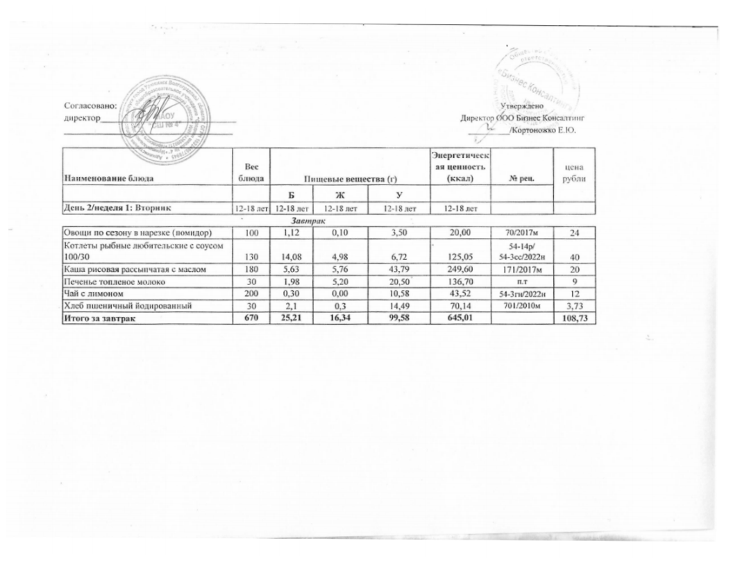
10.01.2025 год
22.04.2025г.

